

АКТ

о внедрении результатов НИР

Настоящий акт составлен об использовании в учебном процессе разработки «Функциональная структура само-идентификации старших слабовидящих подростков», выполненной по теме НИР «Исследование ауто-идентификации у детей с дефицитарным развитием на этапе подросткового возраста», номер госрегистрации 20121545, номер темы 743.

Разработка использована в учебном процессе кафедры методологии и методов психологических исследований с сентября 2012 года.

Разработка используется в процессе выполнения лабораторных, курсовых, дипломных работ и позволяет провести оригинальное исследование по ранее не разрабатывавшейся тематике особенностей процесса ауто-идентификации у лиц с дефицитарным развитием в рамках культурно-исторического подхода.

Описание объекта внедрения прилагается и является неотъемлемой частью Акта.

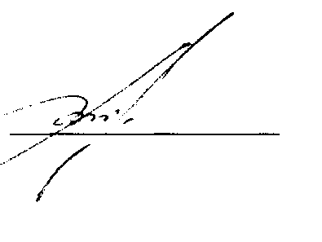

Заведующий кафедрой методологии и методов психологических исследований



Дьяков Д.Г.

Сотрудники, использовавшие разработку:

Тимохов В.И.

ОПИСАНИЕ ОБЪЕКТА ВНЕДРЕНИЯ

Функциональная структура само-идентификации старших слабовидящих

подростков

1. Краткая характеристика объекта внедрения и его назначения:

Объект внедрения представляет собой дипломную работу, позволяющую провести оригинальное исследование в рамках новой научной модели ауто- идентификации Д.Г. Дьякова.

1. Фамилия и инициалы разработчиков, должность, ученые степень и звание: Тимохов В.И. студент 5-го курса факультета психологии БГПУ им М. Танка.
2. Фамилия и инициалы преподавателей, использующих разработку, должность, степень и звание:

Дьяков Д.Г. заведующий кафедрой методологии и методов психологических исследований факультета психологии БГПУ, кандидат наук, доцент.

1. Начало использования объекта внедрения (месяц, год): Сентябрь 2012 г.
2. Число студентов пользующихся разработкой: 36.
3. Дата и номер протокола заседания кафедры, на котором разработка рекомендована к внедрению: протокол совета факультета №10 от 26 июня 2012 года.

Д.Г. Дьяков

В. И. Тимохов



Зав. кафедрой методологии и методов психологических исследований

Разработчики: